Manufacturing system research:

An Engine of Launch Vehicle(LV)

202124308 안상현

[생산시스템 설계 및 실행] 중간고사 대체 리포트

산업공학과 M&S Lab

**[Index]**

1. Space Launch Vehicle
   1. Terminologies
2. Manufacturing System
   1. Tree-Structured Surrogate Models
3. Quality Management System
   1. Probability of Improvement
4. Issues
5. References
6. Introduction: Launch Vehicle (LV)
   1. The Global space industry and A Launch Vehicle

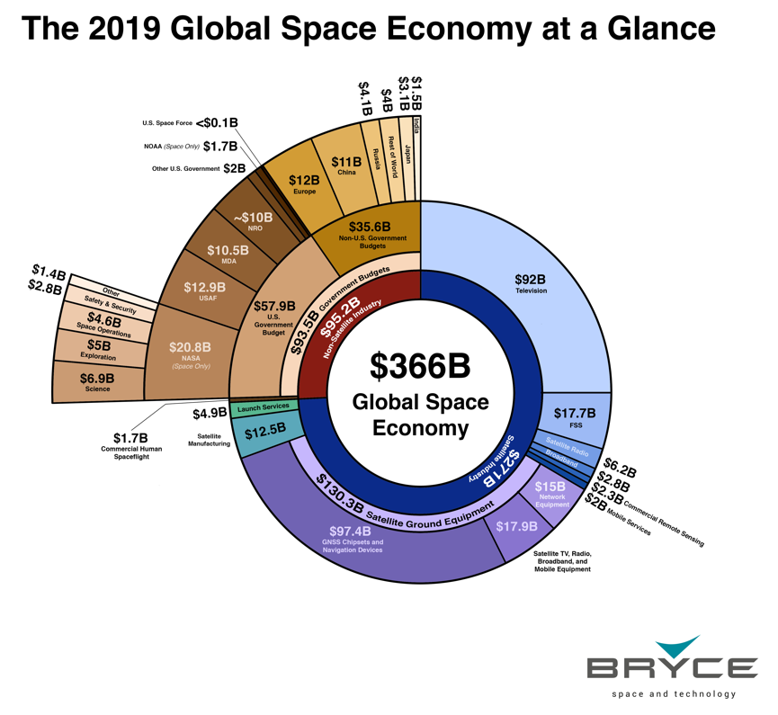

Figure 1. 2019 Global Space Economy, source: BryceTech

2019년 BryceTech가 조사한 바에 의하면 세계 우주산업의 규모는 366B 달러로, 그중에서 미국정부의 우주산업 예산은 57.9B 달러이다[1]. 동일한 2019년 과학기술정보통신부에서 발표한 대한민국 우주산업 예산은 0.47B 달러로 현저히 적다. 2021년 대한민국 연구개발 예산은 2020년보다 평균 11.2%가 증액되는 와중에서도 우주산업 예산은 2020년 대비 45억원이 줄었고 심지어 우주발사체 개발은 2020년 2100억원에서 2021년 1718억원으로 382억원이 줄었다[2].

우리나라는 미국과 중국간 외교적인 문제로 우주발사체 개발이 보수적으로 이뤄진다. 중국은 달 뒷면 착륙(2019), 화성 도착(2021)의 성과를 이뤄냈고 미국과 중국의 ‘우주전쟁’에 대한민국은 ICBM(Intercontinental ballistic missile, 대륙간탄도미사일) 개발의 오해를 지우기 위해 국방부예산(52조 8401억원, 2021)과 별도로 우주발사체 예산(1718억원, 2021)을 우주산업에 책정했다. 2022~2024년 국방 중기계획에서 1기당 2400억원의 군 정찰위성을 5기를 도입하는 것(1조 2200억원)과, 12년 8개월동안 총 1조 9,572억원 예산의 누리호 개발과 비교된다.

* 1. Launch Vehicles and Manufacturer

우주발사체와 ICBM은 목적에 따른 구분만 있고 형상에 대한 명확한 구분은 없다. 구분이 없는 배경에는 우리나라를 포함한 세계 항공우주 산업이 군사용 우주기술에서 상업용 우주기술로 확대되었고 그로인해 군사용 우주기술 안에 상업용 우주기술이 부분집합으로 존재하는 형태가 됐다. 그러므로 2021년 기준 현역 궤도용 발사체의 정보(발사횟수 기준 Top 15)는 아래 Table 1과 같다.

Table 1. 2021년 기준 궤도용 발사체 정보(발사 횟수 기준)

최근 미국에서 떠오르는 블루오리진(CEO: 제프 베조스)은 이름에 없으나, SpaceX(CEO: 일론 머스크)는 2016년 Falcon 9 로켓 재수거를 성공으로 꾸준한 발사를 이뤄 하나의 발사체로 누적 106회라는 발사횟수를 기록했다. 본 리포트에서는 발사횟수와 나라를 기준으로 유럽의 EADS Astrium, 러시아의 Khrunichev, 미국의 Space X와 Northrop Grumman, 중국의 CALT, SAST, 일본의 Mitsubishi 그리고 한국의 KAI의 발사체 제조 시스템에 대해 알아본다.

1. Engine research in Manufacturing system
   1. Manufacturer

**EADS astrium:**

Airbus SE 혹은 에어버스 그룹에 속한 Airbus Defense & Spaces이름의 방위산업체로, 에어버스 산하가 되기 전에는 록히드 마틴과 보잉을 견제하기 위해 European Aeronautic Defense and Space company(EADS)의 이름으로 유럽 전체의 항공우주방위사업을 맡고 있다. EADS astrium은 항공우주사업만을 맡고 있으며 프랑스 Safran 그룹과 같이 Ariane group이라는 이름으로 Ariane 시리즈의 발사체를 만들고 있다. Ariane group의 Factory 4.0은 전세계 factory를 Connected factory로 만들어 큰 부품들의 Lead time을 맞춰 Launch site에서 조립일정이 틀어지지 않도록 하는 것과 기타등등 얘네는 AGV있음

<https://www.ariane.group/en/news/take-a-look-at-the-factory-of-the-future-in-operation-today-at-arianegroup/>

**Khrunichev:**

세계 2차 대전에서 소련의 폭격기 생산을 위해 생겨난 회사로 1950년까지 폭격기를 생성하며 자체 엔진 기술을 축적했다. Sego, Stilleto, UR-200, UR-500 순으로 ICBM을 개발하다 UR-500부터는 Proton series로 이름을 바꿔 Launch Vehicle로 개발 목적을 변경했다. Reusable rocket 기술은 없으나 Repair engine 기술이 세계적으로 우수하여 많은 발사횟수를 가지고 있다.

**SpaceX:**

Space X는 자체개발한 Merlin engine으로 분리된 로켓들을 지구로 복귀 시키는 Reusable rocket 기술로 유명하다. 화성이주계획을 실현하기 위해 만들어진 항공우주사업체이며 미국 테슬라 CEO인 일론머스크가 SpaceX를 담당하고 있다. 테슬라 공정과는 다르게 순수한 Jobshop인게 눈에 띈다.

**Northrop Grumman:**

얘네는 온전한 Shopflow임 Batch형태의 구조에 대형 AGV가 있음

**CALT:**

China Academy of Launch Vehicle Technology를 뜻하는 CALT는 CASC(China Aerospace Science and Technology Corporation)의 자회사이다. 자체적으로 엔진개발을 위해 CALT를 분사시켰고

정보없음

**SAST:**

Shanghai Academy of Spaceflight Technology를 뜻하는 SAST는 얘도 뭐 정보가없냐..

**Mitsubishi:**

중공업,

**KAI:**

References

[1] Carissa Christensen, “Space Economy and Investment Trends”, *Bryce tech*, 2021

[2] 조승한 기자, “[2021 예산안] 우주 분야, R&D 예산서 유일하게 삭감 칼날”, 동아사이언스, 2020. 09. 01.